

**Об утверждении регламента государственной услуги "Проведение государственной научно-технической экспертизы"**

***Утративший силу***

Приказ Министра образования и науки Республики Казахстан от 4 марта 2014 года № 69. Зарегистрирован в Министерстве юстиции Республики Казахстан 12 апреля 2014 года № 9330. Утратил силу приказом Министра образования и науки Республики Казахстан от 11 июня 2015 года № 374

      Сноска. Утратил силу приказом Министра образования и науки РК от 11.06.2015 № 374 (вводится в действие по истечении десяти календарных дней после дня его первого официального опубликования).

      В соответствии с подпунктом 2) статьи 10 Закона Республики Казахстан от 15 апреля 2013 года «О государственных услугах» **ПРИКАЗЫВАЮ:**  
      1. Утвердить прилагаемый регламент государственной услуги «Проведение государственной научно-технической экспертизы».  
      2. Комитету науки (Ыбырайым Н.М.):  
      1) обеспечить в установленном порядке государственную регистрацию настоящего приказа в Министерстве юстиции Республики Казахстан;  
      2) после государственной регистрации опубликовать настоящий приказ в средствах массовой информации.  
      3. Признать утратившим силу приказ Министра образования и науки Республики Казахстан от 21 сентября 2012 года № 434 «Об утверждении регламента государственной услуги «Прием документов на проведение государственной научно-технической экспертизы» (зарегистрирован в Реестре государственной регистрации нормативных правовых актов под № 7994, опубликован в газете «Казахстанская правда» от 17 ноября 2012 года № 399-400 (27218-27219) и от 12 декабря 2012 года № 431-432 (27250-27251).   
      4. Контроль за исполнением настоящего приказа возложить на Ответственного секретаря Министерства образования и науки Республики Казахстан Галимову А.К.  
      5. Настоящий приказ вводится в действие по истечении десяти календарных дней после дня его первого официального опубликования.

*Министр                                    А. Саринжипов*

Утвержден             
приказом Министра образования  
науки Республики Казахстан    
от 4 марта 2014 года № 69

**Регламент государственной услуги**  
**«Проведение государственной научно-технической экспертизы»**

**1. Общие положения**

      1. Государственная услуга «Проведение государственной научно-технической экспертизы» (далее – государственная услуга) оказывается в соответствии со стандартом государственной услуги «Проведение государственной научно-технической экспертизы», утвержденным постановлением Правительства Республики Казахстан от 4 февраля 2014 года № 45, акционерным обществом «Национальный центр государственной научно-технической экспертизы» (далее – услугодатель).   
      Прием заявлений осуществляется Комитетом науки Министерства образования и науки Республики Казахстан (далее – Комитет).  
       Выдача результата оказания государственной услуги осуществляется услугодателем.  
      2. Форма оказания государственной услуги: бумажная.  
      3. Результат оказания государственной услуги – заключение государственной научно-технической экспертизы (далее – ГНТЭ). Форма предоставления – бумажная.

**2. Описание порядка действий Комитета и структурных**  
**подразделений (работников) услугодателя в процессе**  
**оказания государственной услуги**

      4. Основанием для начала процедуры (действия) по оказанию государственной услуги является получение заявки на проведение государственной научно-технической экспертизы объектов ГНТЭ услугополучателя (далее – заявка) в двух экземплярах на государственном, русском и английском языках.  
      5. Процедуры (действия) процесса оказания государственной услуги:  
      1) работник Комитета в течении пятнадцати минут с момента поступления заявки регистрирует его в журнале регистрации поданных заявок и в день подачи заявки сопроводительным письмом от Комитета направляет его услугодателю;   
      2) работник канцелярии услугодателя в течении пятнадцати минут с момента поступления заявки регистрирует ее в журнале регистрации входящей корреспонденции и передает его на рассмотрение руководителю услугодателя;  
      3) руководитель услугодателя в течении двух часов с момента поступления заявки отписывает заявку на рассмотрение заместителю руководителя услугодателя;   
      4) заместитель руководителя услугодателя в течении двух часов с момента поступления заявки отписывает заявку на рассмотрение руководителю управления государственной научно-технической экспертизы услугодателя;   
      5) руководитель управления государственной научно-технической экспертизы услугодателя в течении двух часов с момента поступления заявки передает заявку на исполнение работнику управления государственной научно-технической экспертизы услугодателя;  
      6) работник управления государственной научно-технической экспертизы услугодателя:  
      в течении двадцати девяти календарных дней со дня поступления заявки рассматривает заявку, обрабатывает ее и вносит в банк данных электронных версий объектов ГНТЭ и базы данных по объектам ГНТЭ;  
      в течении тридцати календарных дней после внесения заявки в банк данных электронных версий объектов ГНТЭ и базы данных по объектам ГНТЭ осуществляет подбор экспертов и подготавливает для заключения с ними договора об оказании услуг по проведению ГНТЭ;   
      в течении тридцати календарных дней после заключения с экспертами договоров об оказании услуг по проведению ГНТЭ подготавливает заключение ГНТЭ.  
      Результаты ГНТЭ по объектам ГНТЭ публикуются на интернет-ресурсе услугодателя в течение трех календарных дней после проведения ГНТЭ по всем объектам ГНТЭ.  
      6. Результат процедуры (действия) по оказанию государственной услуги, который служит основанием для начала выполнения следующей процедуры (действия):  
      1) сопроводительное письмо Комитета по передаче заявки услугодателю;  
      2) регистрация заявки в канцелярии услугодателя и передача их руководителю услугодателя;  
      3) резолюция руководителя услугодателя;  
      4) резолюция заместителя руководителя услугодателя;  
      5) резолюция руководителя управления государственной научно-технической экспертизы услугодателя;   
      6) внесение заявки в банк данных электронных версий объектов ГНТЭ и базы данных по объектам ГНТЭ;   
      7) договора с экспертами об оказании услуг по проведению ГНТЭ;  
      8) заключение ГНТЭ и публикация результатов ГНТЭ на интернет-ресурсе услугодателя.

**3. Описание порядка взаимодействия Комитета и структурных**  
**подразделений (работников) услугодателя в процессе**  
**оказания государственной услуги**

      7. В процессе оказания государственной услуги задействованы сотрудники Комитета и услугодателя:  
      1) сотрудник Комитета;  
      2) сотрудник канцелярии услугодателя;  
      3) руководитель услугодателя;  
      4) заместитель руководителя услугодателя;  
      5) руководитель управления государственной научно-технической экспертизы;  
      6) сотрудник управления государственной научно-технической экспертизы.  
      8. Описание последовательности процедур (действий) между структурными подразделениями.   
      1) работник Комитета в течении пятнадцати минут с момента поступления заявки регистрирует его в журнале регистрации поданных заявок и в день подачи заявки сопроводительным письмом от Комитета направляет его услугодателю;   
      2) сотрудник канцелярии услугодателя в течении пятнадцати минут с момента поступления заявки регистрирует ее в журнале регистрации входящей корреспонденции и передает его на рассмотрение руководителю услугодателя;  
      3) руководитель услугодателя в течении двух часов с момента поступления заявки отписывает заявку на рассмотрение заместителю руководителя услугодателя;   
      4) заместитель руководителя услугодателя в течении двух часов с момента поступления заявки отписывает заявку на рассмотрение руководителю управления государственной научно-технической экспертизы услугодателя;   
      5) руководитель управления государственной научно-технической экспертизы услугодателя в течении двух часов с момента поступления заявки передает заявку на исполнение работнику управления государственной научно-технической экспертизы услугодателя;  
      6) работник управления государственной научно-технической экспертизы услугодателя:  
      в течении двадцати девяти календарных дней со дня поступления заявки рассматривает заявку, обрабатывает ее и вносит в банк данных электронных версий объектов ГНТЭ и базы данных по объектам ГНТЭ;  
      в течении тридцати календарных дней после внесения заявки в банк данных электронных версий объектов ГНТЭ и базы данных по объектам ГНТЭ осуществляет подбор экспертов и подготавливает для заключения с ними договора об оказании услуг по проведению ГНТЭ;   
      в течении тридцати календарных дней после заключения с экспертами договоров об оказании услуг по проведению ГНТЭ подготавливает заключение ГНТЭ.   
      Описание последовательности процедур (действий) между Комитетом, структурными подразделениями (работниками) услугодателя в процессе оказания государственной услуги приведено в справочнике бизнес-процессов оказания государственной услуги согласно приложению к настоящему регламенту.  
      Сноска. Пункт 8 с изменением, внесенным приказом Министра образования и науки РК от 18.06.2014 № 231 (вводится в действие по истечении десяти календарных дней после дня его первого официального опубликования).

**4. Описание порядка использования информационных**  
**систем в процессе оказания государственной услуги**

      9. Услугодатель опубликовывает на своем интернет-ресурсе www.ncste.kz информацию о завершении каждого этапа по оказанию государственной услуги в течение пяти рабочих дней после его окончания.   
      Результаты ГНТЭ по объектам ГНТЭ, поданным в рамках конкурса на грантовое и программно-целевое финансирование за счет средств государственного бюджета, публикуются на интернет-ресурсе услугодателя в течение трех календарных дней после проведения ГНТЭ по всем объектам ГНТЭ в рамках указанного конкурса.

Приложение                
к Регламенту государственной услуги  
«Проведение государственной      
научно-технической экспертизы»

**Справочник**  
**бизнес-процессов оказания государственной**  
**услуги «Проведение государственной**  
**научно-технической экспертизы»**

      Сноска. Приложение в редакции приказа Министра образования и науки РК от 18.06.2014 № 231 (вводится в действие по истечении десяти календарных дней после дня его первого официального опубликования).

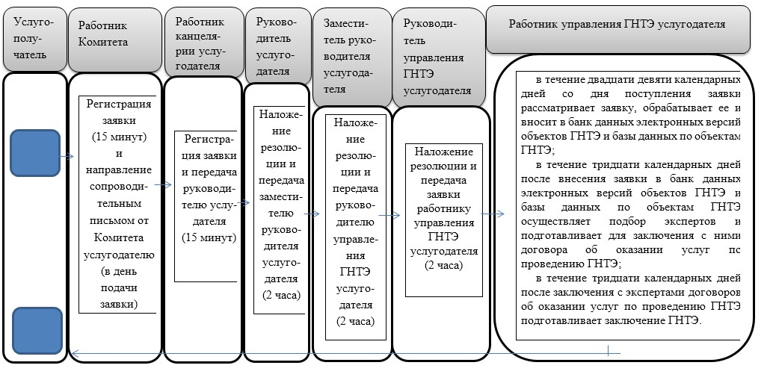

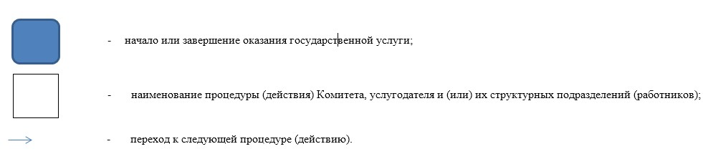

© 2012. РГП на ПХВ «Институт законодательства и правовой информации Республики Казахстан» Министерства юстиции Республики Казахстан